4.4 Pengujian Website
Pengujian website ini dilakukan bertujuan untuk melihat apakah aplikasi tersebut dapat menampilkan dan mengolah nilai-nilai hasil pengukuran tinggi badan dan berat badan anak dengan baik. Di dalam website ini menggunakan fitur CRUD yaitu Create, Read, Update, dan Delete serta fitur login. Berikut merupakan fitur yang digunakan di dalam website sebagai berikut:

4.4.1 Create
Fungsi pada fitur create yaitu petugas dapat membuat data pengukuran baru yang sesuai dengan data yang telah didapatkan dari hasil pengukuran alat. Berikut adalah contoh tampilan pada fitur create website:
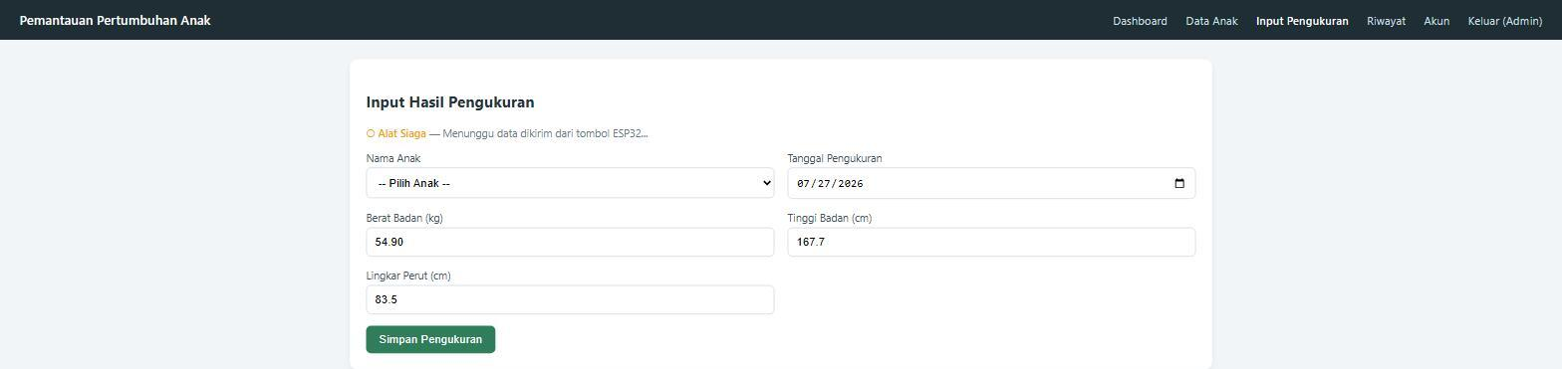
Gambar 4. 7 Tampilan Create Website
Berikut merupakan potongan program untuk menyimpan data hasil pengukuran pada fitur create website:

// Ambil nilai dari form input
$anak_id = $_POST['anak_id'];
$berat = $_POST['berat_badan'];
$tinggi = $_POST['tinggi_badan'];
$lingkar = $_POST['lingkar_perut'];
$tanggal = $_POST['tanggal_pengukuran'];

// Hitung BMI dan status gizi
$tinggi_m = $tinggi / 100;
$bmi = round($berat / ($tinggi_m * $tinggi_m), 2);
$status_gizi = hitung_status_gizi($usia, $bmi);

// Simpan data pengukuran ke database
$stmt = $koneksi->prepare('INSERT INTO pengukuran
(anak_id, berat_badan, tinggi_badan, lingkar_perut, bmi, status_gizi, tanggal_pengukuran)
VALUES (?, ?, ?, ?, ?, ?, ?)');
$stmt->bind_param('idddsss', $anak_id, $berat, $tinggi, $lingkar, $bmi, $status_gizi, $tanggal);
$stmt->execute();

Gambar 4. 8 Potongan Program Create

4.4.2 Read
Fungsi pada fitur read yaitu untuk menampilkan data anak yang telah dibuat dan tersimpan dalam database. Berikut adalah contoh tampilan pada fitur read website:
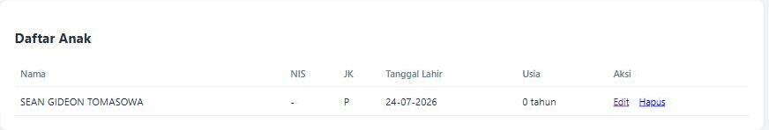
Gambar 4. 9 Tampilan Read Website
Berikut merupakan potongan program untuk menampilkan fitur read pada website:

// Ambil seluruh data anak dari database
$daftar = $koneksi->query('SELECT * FROM data_anak ORDER BY nama');

// Menampilkan data dalam bentuk tabel
while ($row = $daftar->fetch_assoc()) {
echo '<tr>';
echo '<td>' . htmlspecialchars($row['nama']) . '</td>';
echo '<td>' . htmlspecialchars($row['nis'] ?: '-') . '</td>';
echo '<td>' . $row['jenis_kelamin'] . '</td>';
echo '<td>' . date('d-m-Y', strtotime($row['tanggal_lahir'])) . '</td>';
echo '<td>' . hitung_usia($row['tanggal_lahir']) . ' tahun</td>';
echo '<td class="actions">
<a href="data_anak.php?edit=' . $row['id'] . '">Edit</a> |
<a href="data_anak.php?hapus=' . $row['id'] . '">Hapus</a></td>';
echo '</tr>';
}

Gambar 4. 10 Potongan Program Read

4.4.3 Update
Fungsi pada fitur update yaitu untuk mengedit data anak dalam website jika ada kesalahan dalam memasukkan data yang telah diinput. Berikut adalah contoh tampilan pada fitur update website:
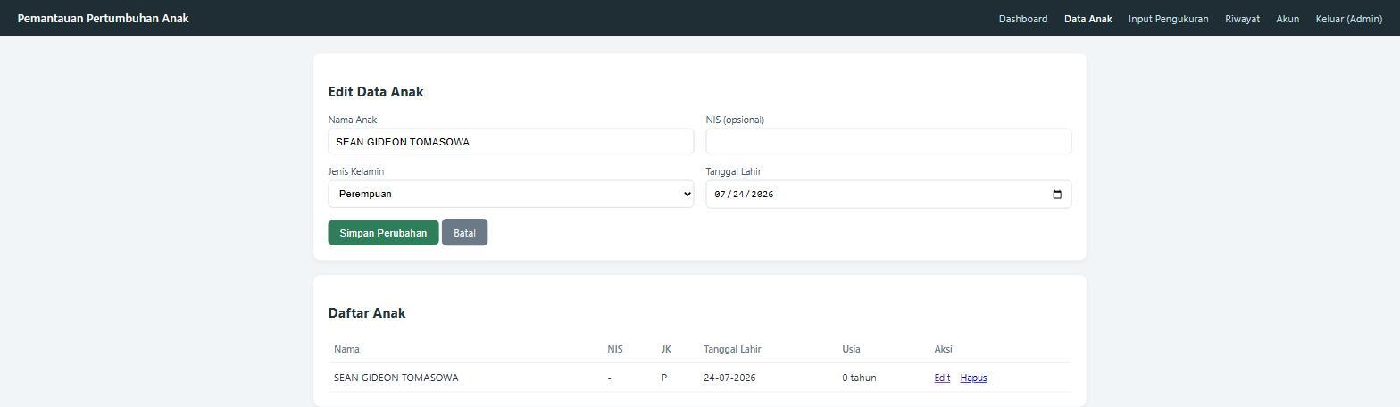
Gambar 4. 11 Tampilan Update Website
Berikut merupakan potongan program untuk menampilkan fitur update pada website:

if ($_SERVER['REQUEST_METHOD'] === 'POST') {
$nama = trim($_POST['nama'] ?? '');
$jk = $_POST['jenis_kelamin'] ?? '';
$tgl_lahir = $_POST['tanggal_lahir'] ?? '';
$nis = trim($_POST['nis'] ?? '');
$id = $_POST['id'] ?? '';

// Jika id sudah ada, maka lakukan update data
if ($id !== '') {
$stmt = $koneksi->prepare('UPDATE data_anak
SET nama=?, jenis_kelamin=?, tanggal_lahir=?, nis=? WHERE id=?');
$stmt->bind_param('ssssi', $nama, $jk, $tgl_lahir, $nis, $id);
$stmt->execute();
$sukses = 'Data anak berhasil diperbarui.';
}
}

Gambar 4. 12 Potongan Program Update

4.4.4 Delete
Fungsi pada fitur delete yaitu untuk menghapus data anak dalam website jika data tersebut sudah tidak digunakan lagi. Berikut adalah contoh tampilan pada fitur delete website:
Gambar 4. 13 Tampilan Delete Website
Berikut merupakan potongan program untuk menampilkan fitur delete pada website:

// Jika ada parameter hapus pada URL
if (isset($_GET['hapus'])) {
$stmt = $koneksi->prepare('DELETE FROM data_anak WHERE id=?');
$stmt->bind_param('i', $_GET['hapus']);
$stmt->execute();
$sukses = 'Data anak berhasil dihapus.';
}

Gambar 4. 14 Potongan Program Delete

4.4.5 Login
Berikut merupakan contoh halaman login pada website jika ingin mengakses data:
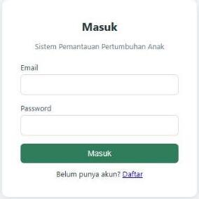
Gambar 4. 15 Tampilan Login Website
Berikut merupakan potongan program untuk menampilkan fitur login pada website:

if ($_SERVER['REQUEST_METHOD'] === 'POST') {
$email = trim($_POST['email'] ?? '');
$password = $_POST['password'] ?? '';

$stmt = $koneksi->prepare('SELECT id, nama, password FROM petugas WHERE email = ?');
$stmt->bind_param('s', $email);
$stmt->execute();
$petugas = $stmt->get_result()->fetch_assoc();

if ($petugas && password_verify($password, $petugas['password'])) {
$_SESSION['petugas_id'] = $petugas['id'];
$_SESSION['petugas_nama'] = $petugas['nama'];
header('Location: index.php');
exit;
} else {
$error = 'Email atau password salah.';
}
}

Gambar 4. 16 Potongan Program Login

4.4.6 Tampilan Keseluruhan Website
Berikut merupakan tampilan keseluruhan website yang digunakan untuk menyimpan data:
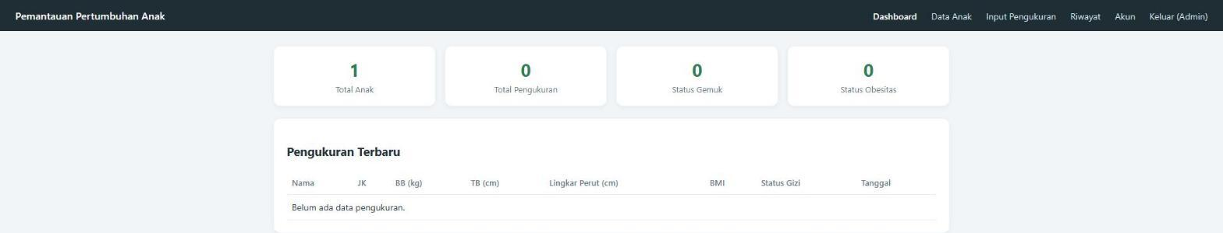
Gambar 4. 17 Tampilan Website

4.5 Database
Pada pengerjaan website untuk tugas akhir memerlukan sebuah database untuk menyimpan data anak serta hasil dari pengukuran tinggi dan berat badan, pada database kali ini menggunakan dua tabel utama yaitu tabel petugas (user) dan tabel pengukuran (measurements). Berikut merupakan tampilan dari tabel database yang digunakan:
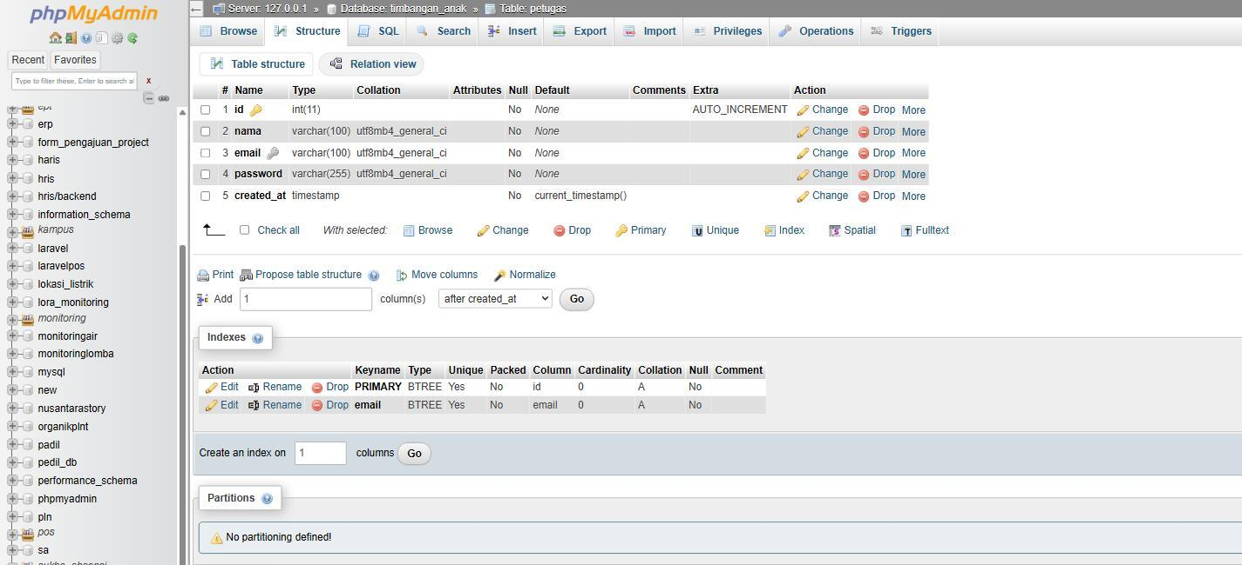
Gambar 4. 18 Tabel User Pada Database
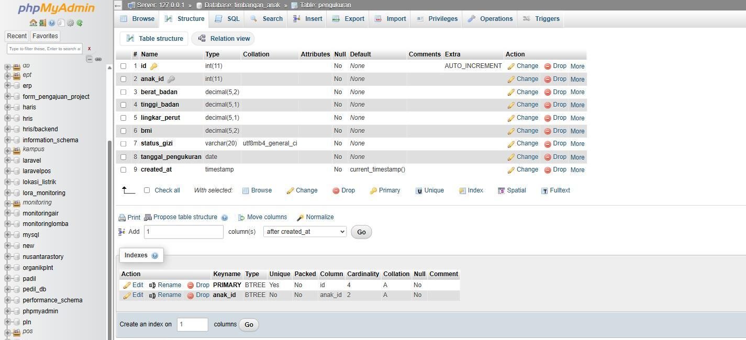
Gambar 4. 19 Tabel Measurements Pada Database

4.6 Pengujian Keseluruhan
Pengujian sistem keseluruhan bertujuan untuk mengetahui kinerja dari semua rangkaian elektronika yang digunakan apakah bekerja dengan baik atau tidak. Pengujian ini juga berfungsi untuk menemukan adanya error didalam program atau tidak sesuai dengan perintah yang diberikan.
Adapun langkah-langkah dalam pengujian keseluruhan sistem sebagai berikut:
1. Dekatkan objek ke tiang yang sudah dipasang sensor ultrasonik dan loadcell

